الجمهورية الجزائرية الديمقراطية الشعبية
وزارة التربيـة الوطنية
مديرية التربية لولاية الشلف المقاطعة الثانية - بنايرية
امتحان تجريبي لشهادة التعليم المتوسط دورة: مــاي 2024
اختبار في مادة: العلوم الفيزيائية و التكنولوجيا المـدة: ساعة ونصـف
الجزء الأول: ( 12 نقطة )
التمرين الأول: ( 06 نقاط )
- اشترت امرأة ملاعقا مطلية بطبقة من الزنك، و بعد مدة فقدت بريقها من كثرة الاستعمال، فأرادت تنظيفها بحمض كلور الماء (محلول كلور الهيدروجين) فلاحظت تأكل طبقة الزنك و انطلاق غاز
- سم الغاز المنطلق و بين كيف يتم الكشف عنه
- عبر عن التفاعل الحادث بإكمال المعادلة التالية و موازنتها:
…. + …( H⁺+ Cl⁻) (aq) (Zn²⁺ +2Cl⁻)(aq) + )…((g)

- من أجل إعادة طلائها بالزنك استعمل المحلول الشاردي الناتج و وفق التجربة الآتية:
(Zn²⁺ +2Cl⁻)
- سم ما يلي:
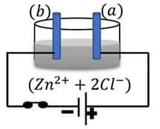
- المسريين(a) و (b)
- المحلول الشاردي المستعمل
- حدد في أي مسرى يجب وضع الملعقة حتى يتم طليها
- أكتب المعادلة الإجمالية عند كل مسرى
- اكتب المعادلة الإجمالية لهذا التحليل الكهربائي
التمرين الثاني:(06نقاط)
تمعن في الوثيقة 1 وباعتبار الجسمان (S1) و (S2) في حالة توازن.
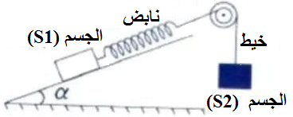
كتلتهما على الترتيب m1=350g و m2=250g و السطح أملس مائل بزاوية =45°α عن المستوي الأفقي.
- أحسب ثقل الجسمين (S1) و(S2).
- حدد القوى المؤثرة على كل جسم مع الترميز.
- أكتب شرطي توازن كل جسم.
- مثل ثقل الجسم (S1) بسلم رسم: 1Cm 1N ثم بتطبيق تحليل قوة إلى مركبتين استنتج بيانيا شدة القوتين المطبقتين من طرف النابض و السطح المائل على الجسم (S1).
الوثيقة 1
صفحة 1 من 2
الجزء الثاني: ( 08 نقاط )
الوضعيـة الإدماجيــة:
إستدعى والد أحمد تقني كهربائي بسبب حدوث خلل على مستوى الشبكة
الكهربائية لمطبخ منزلهم استعمل التقني الكهربائي جهاز متعدد القياسات للتأكد من سلامة مأخذ التوتر الكهربائي ذي الأطراف T, B, A كما هو مبين في (الوثيقة-4)
1- أ/ سم أطراف المأخذ الكهربائي T, B, A ؟
(الوثيقة-4)
ب/ ما نوع التيار المستعمل في المنزل (المطبخ)؟ أعط رمزه ؟ أذكر مميزاته.
ج/ حدد الشكل الموافق لتغيرات هذا التوتر بدلالة الزمن من بين الشكلين الموضحين في (الوثيقة -5)
(الوثيقة-5)
د/اعتمادا على الشكل(1) : استخرج دور المنحىوالتوتر الأعظمي.
2- قام التقني برسم مخطط للشبكة الكهربائية للمطبخ كما هو موضح في (الوثيقة -6-)
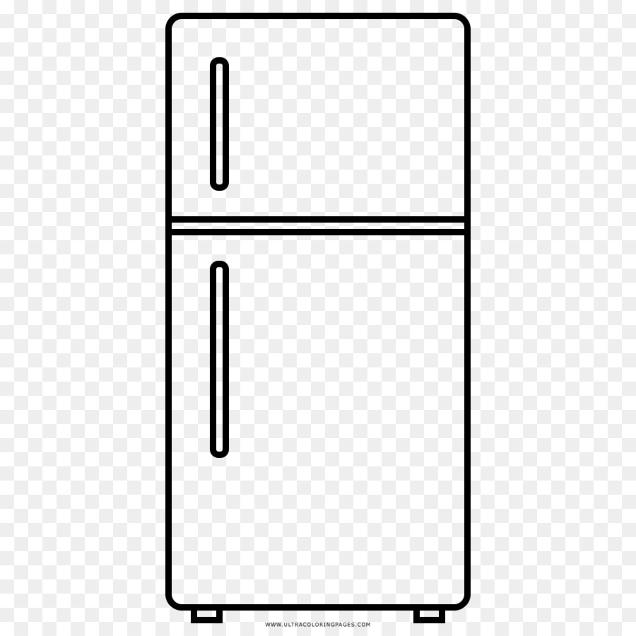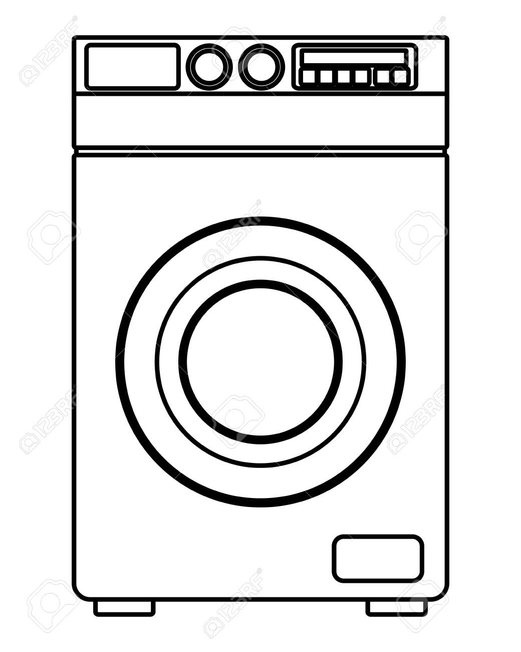
(الوثيقة-6)
الأرض

M
Ph
N
غسالة كهربائية

ثلاجـــة
مصباح
M

- أعد رسم المخطط مبينا عليه التعديلات والإضافات التي سيقوم بها التقني الكهربائي لحماية الأجهزة الكهربائية ومستعمليها من أخطار التيار الكهربائي.

صفحة 2 من 2
أساتذة المادة تتمنى لكم النجاح

التصحيح النموذجي للاختبار التجريبي :
الرقم | عناصر الإجابة | العلامة
 |  | مجزأة | المجموع
الجزء  الأول | التمرين الأول:6ن  - الشاردة السالبة التي تم الكشف عنها :شاردة الكلور  الصيغة الشاردية للمحلول : و اسمه:محلول كلور الرصاص.  - تسمية المسريين:المسرى:المهبط والمسرى:المصعد.  - النوع الكيميائي الذي تم الكشف عنه بأزرق النيلة:غاز ثنائي الكلور  - المعادلة الكيميائية النصفية الحادثة عند كل مسرى:  - بجوار المهبط:  - بجوار المصعد:  المعادلة الإجمالية:  الحالة الفيزيائية | 0.5  0.5+0.5  0.5+0.5  0.5  0.5  0.5  1  1 | 1.5  01  0.5  03
 | التمرين الثاني:6ن  - القوى المطبقة على الجسم (S) في الشكل1 :  ثقل الجسم (S) وقوة شد الخيطأو .  تمثيل القوى المؤثرة:حساب طويلة الشعاعين  - قيمة كتلة الجسم (S) :  - تفسير اختلاف دلالة الربيعتين:تناقص قيمة دلالة الربيعة يعود للقوة المطبقة من طرف الماء على الجسم(S) (دافعة ارخميدس).  استنتاج شدة دافعة ارخميدس:  - مميزات دافعة ارخميدس:  نقطة التأثير الحامل الجهة الشدة  مركز الجسم شاقولي من الأسفل نحو الأعلى  تمثيل دافعة ارخميدس: حساب طويلة الشعاع | 0.25×4  0.5×3 | 02.5
 |  | 0.25+0.25 | 0.5
 |  | 0.5  0.5 | 01
 |  | 0.25×4  0.5+0.5 | 02
الجزء  الثاني | الوضعية الإدماجية:8ن  - أ- تسمية أطراف المأخذ الكهربائي لمطبخ المنزل :  A يمثل سلك الطور-B يمثل سلك الحيادي-T يمثل سلك الارضي  - نوع التيار المستعمل في المنزل (المطبخ) تيار متناوب،رمزه (∼) أو (AC)  مميزاته: - له جهتان متعاكستان و شدته متغيرة.  ج- الشكل الموافق لتغيرات هذا التوتر بدلالة الزمن هو: الشكل -1-  د- استخراج دور المنحىوالتوتر الأعظمي:  الدور:  والتوتر الأعظمي:  2) توضيح التعديلات والإضافات اللازمة على المخطط:  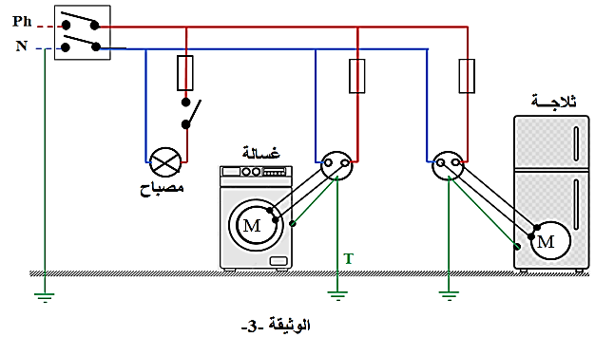 | 0.5×3  0.25×4  0.5  0.5  0.5  0.5×6 | 1.5  01  0.5  01  03
شبكة تقويم الوضعية:
العلامة |  | المؤشرات | رقم السؤال | المعيـار
المجموع | مجزأة
2.5 | 0.25  0.5  0.25 | - يحدد أطراف المأخذ الكهربائي ويتعرف على نوع ومميزات التيار الموجود بالمنازل  - نوع التيار ومميزاته.  - يستخرج الدور والتوتر الاعظمي. | س1 | 1-الترجمة السليمة للوضعية
 | 6×0.25 | - يحدد الإضافات و التعديلات اللازمة في الشبكة الكهربائية للمطبخ مبيننا ذلك على المخطط الكهربائي | س2
04.5 | 1.25  0.5  0.5  0.75 | أ- يسمي أطراف المأخذ الكهربائي (A الطور, B الحيادي, T الأرضي )  ب- يذكر أن نوع التيار الموجود بالمطبخ تيار متناوب ويعطي رمزه ويحدد مميزات  ج- يبين أن الشكل 1 هو الشكل الموافق لتغيرات التوتر الكهربائي بدلالة الزمن  د- يحسب الدور والتوتر الاعظمي. | س1 | 2- الاستعمال السليم لأدوات المادة
 | 0.25X6 | - يحدد التعديلات والإضافات على المخطط الكهربائي ( مخطط الأمن الكهربائي) | س2
0.5 | 0.25  0.25 | - التعبير بلغة علمية سليمة.  - التسلسل المنطقي للأفكار و دقة الإجابة. | كل الإجابة | 3-انسجام الإجابة
0.5 | 0.25  0.25 | - التمييز والإبداع.وضوح الخط والرسم .  - نظافة وتنظيم ورقة الإجابة. | كل الإجابة | 4- الإتقان

